ĐẠI HỌC QUỐC GIA THÀNH PHỐ HỒ CHÍ MINH
TRƯỜNG ĐẠI HỌC KHOA HỌC TỰ NHIÊN
KHOA ĐIỆN TỬ – VIỄN THÔNG
BỘ MÔN MÁY TÍNH – HỆ THỐNG NHÚNG
⁃⁃⁃⁃⁃

BÁO CÁO ĐỒ ÁN MÔN HỌC
Môn học: Thực hành Hệ thống nhúng

Giảng viên hướng dẫn: HOÀNG ANH TUẤN
Lớp: 20NhungTC
Nhóm sinh viên thực hiện: Nhóm 6
Nguyễn Trường Dũng 20200171
Tôn Đức Phú Vĩnh 20200420
Phan Thành Văn 20200416
Trần Nguyễn Đạt Văn 20200417
Lê Hoàng Việt Quốc 20200323

Thành phố Hồ Chí Minh, ngày 13 tháng 11 năm 2023

PHIẾU ĐÁNH GIÁ ĐÓNG GÓP CỦA THÀNH VIÊN
STT | Họ và tên | MSSV | Đánh giá | Ghi chú
1 | Nguyễn Trường Dũng | 20200171 | 10/10 | Nhóm trưởng
2 | Tôn Đức Phú Vĩnh | 20200420 | 10/10
3 | Phan Thành Văn | 20200416 | 10/10
4 | Trần Nguyễn Đạt Văn | 20200417 | 10/10
5 | Lê Hoàng Việt Quốc | 20200323 | 10/10

MỤC LỤC
PHIẾU ĐÁNH GIÁ ĐÓNG GÓP CỦA THÀNH VIÊN 2
DANH MỤC HÌNH ẢNH 5
NỘI DUNG ĐỀ TÀI 6
I. GIỚI THIỆU VỀ MÔI TRƯỜNG PHẦN CỨNG 7
1. STM32 Development Board 7
1.1. Tổng quan 7
1.2. Schematic 7
2. Mother Board 8
2.1. Tổng quan 8
3. Core405R 10
3.1. Tổng quan 10
II. GIỚI THIỆU VỀ MÔI TRƯỜNG PHẦN MỀM 11
1. STM32CubeMX (CubeMX) 11
2. STM32CubeIDE (CubeIDE) 12
III. XÂY DỰNG CHƯƠNG TRÌNH 12
1. Lab 1: Cấu hình hệ điều hành RTOS trên board, khởi tạo 4 thread để nháy 4 LED với 4 tốc độ khác nhau (0.5 giây, 1 giây, 2 giây, 3 giây). 12
1.1. Giới thiệu 12
1.2. Cấu hình hệ điều hành 13
1.3. Thiết lập các tài nguyên cần thiết 13
1.4. Thiết lập các Thread thực hiện nháy 4 LED 15
1.5. Thuật toán nhấp nháy LED 16
2. Lab 2: Đọc file text trong thẻ nhớ từ mạch thẻ nhớ 18
2.1. Giới thiệu 18
2.2. Thiết các tài nguyên cần thiết 20
2.3. Thiết lập các hàm cần thiết để thao tác đọc dữ liệu trên file 22
3. Lab 3: Hiển thị file text lên LCD 25
3.1. Giới thiệu 25
3.2. Cấu hình các tài nguyên cần thiết 26
3.3. Nguyên lý hoạt động của chương trình 31
3.4. Khởi tạo các hàm cần thiết cho chương trình chính 31
IV. Kết quả thực hiện 36
TÀI LIỆU THAM KHẢO 37

DANH MỤC HÌNH ẢNH

Hình 1: Open405R-C schematic 7
Hình 2: Mother schematic 8
Hình 3: Core405R schematic 10
Hình 4: Cấu hình RTOS cho lab1 13
Hình 5: Cấu hình SYS cho lab1 13
Hình 6: Cấu hình RCC cho lab1 14
Hình 7: Thiết lập thông số Clock cho lab1 14
Hình 8: LED schematic 14
Hình 9: Các chân GPIO cho lab1 15
Hình 10: Thiết lập các task điều khiển LED cho lab1 15
Hình 11: SDIO schematic 19
Hình 12: Cấu hình SYS cho lab2 20
Hình 13: Cấu hình xung clock cho lab2 20
Hình 14: Chọn clock cho lab2 21
Hình 15: Cấu hình SDIO cho lab2 21
Hình 16: Cấu hình FATFS cho lab2 21
Hình 17: Module 2.8inch Resistive Touch LCD 26
Hình 18: Schematic của Joystick 26
Hình 19: Cấu hình chân JOYSTICK cho lab2 27
Hình 20: Bật ngắt cho các chân JOYSTICK cho lab2 27
Hình 21: LCD port schematic 27
Hình 22: Dạng sóng truyền dữ liệu qua SPI 28
Hình 23: Cấu hình xung clock cho lab3 29
Hình 24: Chọn clock cho lab3 29
Hình 25: Cấu hình SYS cho lab3 29
Hình 26: Cấu hình SPI cho lab3 30
Hình 27: Cấu hình SDIO cho lab3 30
Hình 28: Cấu hình FATFS cho lab3 30
Hình 29: Sơ đồ chân cho lab3 31
Hình 30: Nguyên lý hoạt động của chương trình cho lab3 31

NỘI DUNG ĐỀ TÀI
- Lab 01:
Cấu hình hệ điều hành RTOS trên board, khởi tạo 4 thread để nháy 4 led với 4 tốc độ khác nhau (0.5 giây, 1 giây, 2 giây, 3 giây).
- Lab 02:
Đọc file text trong thẻ nhớ từ mạch thẻ nhớ.
- Lab 03:
Hiển thị file text đó lên LCD.

GIỚI THIỆU VỀ MÔI TRƯỜNG PHẦN CỨNG

STM32 Development Board

Tổng quan
Open405R-C là một bo mạch phát triển STM32 được thiết kế cho vi điều khiển STM32F405RGT6, bao gồm bo mạch chính và bo mạch lõi MCU Core405R.
Open405R-C hỗ trợ mở rộng thêm thông qua các bo mạch phụ tùy chọn để phục vụ cho các ứng dụng cụ thể. Thiết kế modular và mở rộng làm cho nó trở thành lựa chọn lý tưởng để bắt đầu phát triển ứng dụng với vi điều khiển STM32F2 series.
  - Schematic
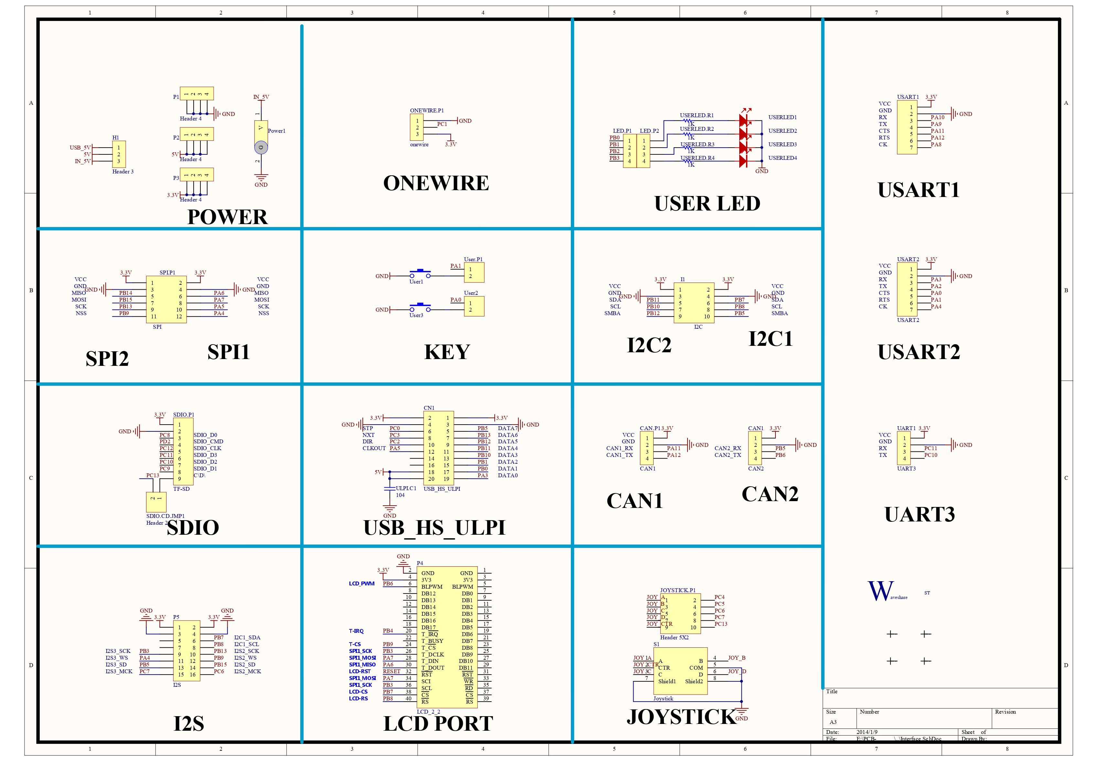
Hình 1: Open405R-C schematic

Mother Board

Tổng quan
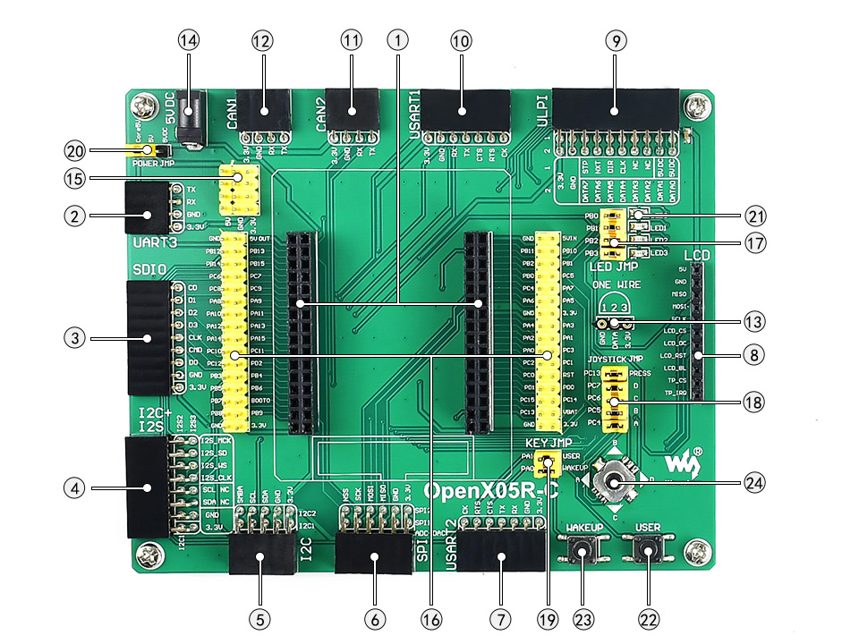
Hình 2: Mother schematic
1. MCU core board connector: Để kết nối với Core405R.
2. UART3 interface: Dễ dàng kết nối với RS322, USB TO 32, ...
3. SDIO interface: Để kết nối với Micro SD module, đặc điểm là truy xuất nhanh hơn so với SPI.
4. I2S/I2S3/I2C1: Để kết nối với ngoại vi I2S như Audio Module.
5. I2C1/I2C2 interface: Dễ dàng kết nối đến ngoại vi I2C như là I/O expander
(PCF8574), FRAM (FM24CLxx), ...
6. SPI1/SPI2 + AD/DA interface:
• Dễ dàng kết nối với ngoại vi SPI như DataFlash (AT45DBxx), SD card,
MP3 module, ...
• SPI1 có chức năng thay thế AD/DA, giúp kết nối AD/DA module khá tốt.
7. USART2 interface: Dễ dàng kết nối đến RS232, RS485, USB TO 232, ...
8. LCD interface: Để kết nối đến màn hình cảm ứng LCD.
9. ULPI interface: Để kết nối ngoại vi high-speed USB (the STM32F405R tích hợp USB HS controller không kèm theo thiết bị PHY)
10. UART1 interface: Dễ dàng kết nối đến RS232, USB TO 232, ...
11. CAN2 interface: Giao tiếp một cách thuận tiện với accessory boards, có tính năng của thiết bị CAN.
12. CAN1 interface: Giao tiếp một cách thuận tiện với accessory boards, có tính năng của thiết bị CAN.
13. ONE-WIRE interface: Dễ dàng kết nối tới thiết bị ONE-WIRE (TO-92 package), như temperature sensor (DS18B20), electronic registration number (DS2401), ...
14. 5V DC jack
15. 5V/3.3 V power input/output: Thường sử dụng như power output, cũng có thể dùng chung chân đất với board người dùng khác.
16. MCU pins connector: VCC, GND, và tất cả I/O ports có thể truy xuất on trên các đầu nối mở rộng.
17. LEDs jumper
18. Joystick jumper
19. User key/Wake-Up button jumper
20. 5V power selection jumper: Điện thế từ Core 5V hoặc 5V DC
21. LEDs
22. User key
23. Wake-Up button
24. Joystick: thuận tiện cho I/O input (five positions)

Core405R

Tổng quan
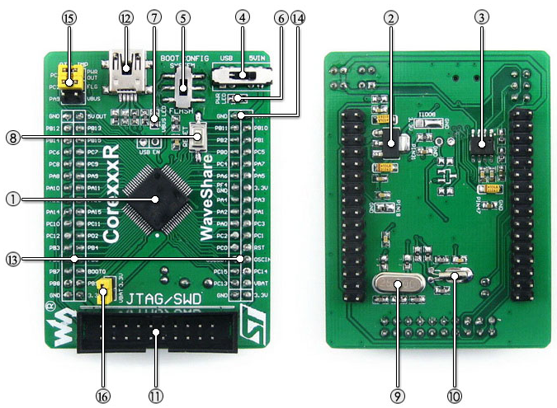
Hình 3: Core405R schematic
1. STM32F405RGT6: MCU hiệu suất cao STM32 với các đặc điểm:
• Core: Cortex-M4 32-bit RISC
• Operating Frequency: 168MHz, 210 DMIPS/1.25 DMIPS/MHz
• Operating Voltage: 1.8V-3.6V
• Package: LQFP64
• Memories: 1MB Flash, 192+4kB SRAM
• MCU communication Interfaces:
- 3 x SPI, 4 x USART, 2 x UART, 2 x I2S, 3 x I2C, 1 x SDIO, 2 x
- CAN
- 1 x USB 2.0 HS/FS device/host/OTG controller with dedicated DMA, on-chip full-speed PHY.
- 1 x USB HS ULPI (external PHY required)
• AD & DA converters: 3 x AD (12-bit, 1μs, shares 16 channels); 2 x DA
• Debugging/Programming: supports JTAG/SWD (serial wire debug)
interfaces, supports IAP
2. AMS1117-3.3: Ổn áp 3.3V
3. MIC2075-2: Thiết bị quản lý nguồn USB trên board
4. Công tắc cấp nguồn, nguồn kết nối từ 5Vin hoặc USB
5. Lựa chọn chế độ BOOT, để cấu hình BOOT0 pin
6. Đèn báo nguồn
7. VBUS LED
8. Reset button
9. 8M crystal
10. 32.768K crystal, cho internal RTC với hiệu chuẩn
11. JTAG/SWD interface: Debugging/programming
12. USB connector, sử dụng cho việc thiết lập giao tiếp USB giữa PC và board phát triển STM32.
13. MCU pins expander, VCC, GND và tất cả I/O ports có thể truy xuất on trên các đầu nối mở rộng.
14. 5V_{in} pinheader, 5V được yêu cầu khi sử dụng USB HOST/OTG
15. USB jumper
16. VBAT selection jumper

GIỚI THIỆU VỀ MÔI TRƯỜNG PHẦN MỀM

STM32CubeMX (CubeMX):
  - Là một công cụ cấu hình và tạo mã cơ bản dựa trên lựa chọn của người phát triển.
  - Hỗ trợ người phát triển thiết lập cấu hình của vi điều khiển STM32 một cách dễ dàng thông qua giao diện đồ họa.
  - Cho phép chọn chức năng cần thiết, cấu hình các chân GPIO, cài đặt các tần số hệ thống, và tạo cấu hình các thành phần khác nhau như UART, SPI, I2C.
  - Sau khi hoàn thành, CubeMX có thể tạo mã khởi tạo và cấu hình để bắt đầu phát triển ứng dụng trên STM32.

STM32CubeIDE (CubeIDE):
  - Là môi trường phát triển tích hợp (IDE) dựa trên Eclipse để phát triển phần mềm cho các vi điều khiển STM32.
  - Hỗ trợ việc viết mã, biên dịch, gỡ lỗi và triển khai ứng dụng trên các vi điều khiển STM32.
  - Tích hợp với CubeMX để tạo dự án và tải mã khởi tạo được tạo ra từ CubeMX.
  - Cung cấp các tính năng như gỡ lỗi trực tiếp trên vi điều khiển và theo dõi tài nguyên hệ thống.
Kết hợp giữa STM32CubeMX và STM32CubeIDE giúp người phát triển giảm thiểu thời gian và công sức khi bắt đầu một dự án STM32, đồng thời giúp đảm bảo tính ổn định và hiệu suất của ứng dụng.

XÂY DỰNG CHƯƠNG TRÌNH

Lab 1: Cấu hình hệ điều hành RTOS trên board, khởi tạo 4 thread để nháy 4 LED với 4 tốc độ khác nhau (0.5 giây, 1 giây, 2 giây, 3 giây).

Giới thiệu
- Mục tiêu của dự án:
Mục tiêu của dự án này là thiết lập và triển khai một hệ thống nhúng nhỏ sử dụng hệ điều hành thời gian thực (RTOS) để điều khiển LED trên board. Dự án tập trung vào việc áp dụng các nguyên tắc của RTOS để quản lý các tác vụ đồng thời và đảm bảo độ chính xác và ổn định trong việc nhấp nháy LED theo các tốc độ khác nhau.
- Lý do sử dụng RTOS:
RTOS được lựa chọn để cung cấp một môi trường thực hiện đồng thời các tác vụ với độ ổn định cao. Sự linh hoạt của RTOS trong việc quản lý các thread, timer và tài nguyên làm cho nó trở thành lựa chọn lý tưởng để ứng dụng nhúng yêu cầu độ chính xác và đánh tin cậy cao.
- Chức Năng của LED:
Các LED sẽ được sử dụng như các chỉ báo trạng thái và làm ví dụ minh họa cho việc điều khiển các thiết bị ngoại vi trong môi trường nhúng. Mỗi LED sẽ được điều khiển bởi một thread riêng biệt, tạo ra hiệu ứng nhấp nháy với tốc độ khác nhau.

Cấu hình hệ điều hành
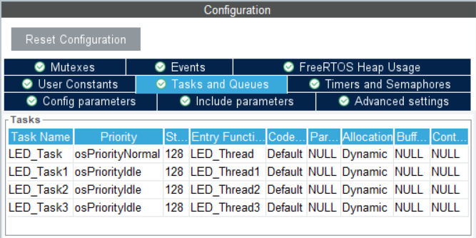
Hình 4: Cấu hình RTOS cho lab1
- Khởi tạo 4 thread để thực hiện nháy 4 LED với 4 tốc độ khác nhau.

Thiết lập các tài nguyên cần thiết
- Cấu hình hệ thống:
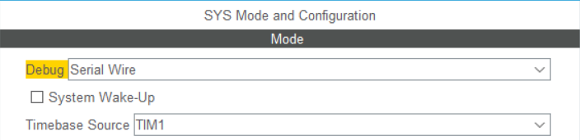
Hình 5: Cấu hình SYS cho lab1
- Cấu hình tín hiệu clock:
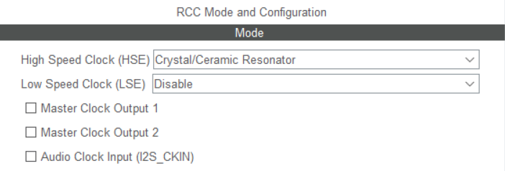
Hình 6: Cấu hình RCC cho lab1
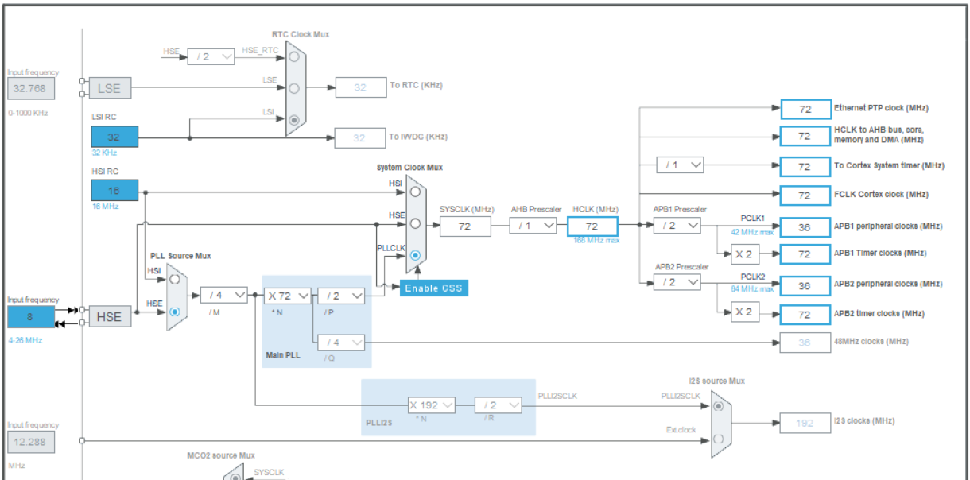
Hình 7: Thiết lập thông số Clock cho lab1
- Cấu hình chân GPIO:
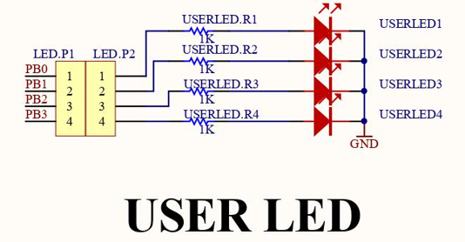
Hình 8: LED schematic
LED trên board Open405R là một chuỗi gồm 4 chân có thể được cấu hình và đọc tín hiệu trực tiếp thông qua năm chân GPIO PB0, PB1, PB2, PB3.
- Theo schematic của LED, ta khởi tạo 4 LED với các chân GPIO như sau:
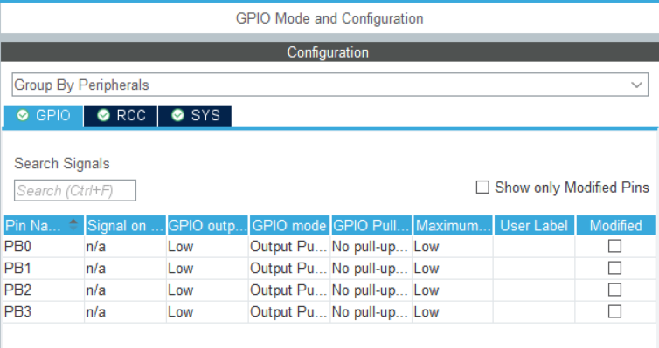
Hình 9: Các chân GPIO cho lab1

Thiết lập các Thread thực hiện nháy 4 LED
Chọn Interface CMSIS_V1, tạo 4 Thread thực hiện nháy 4 LED với 4 tốc độ khác nhau như sau:
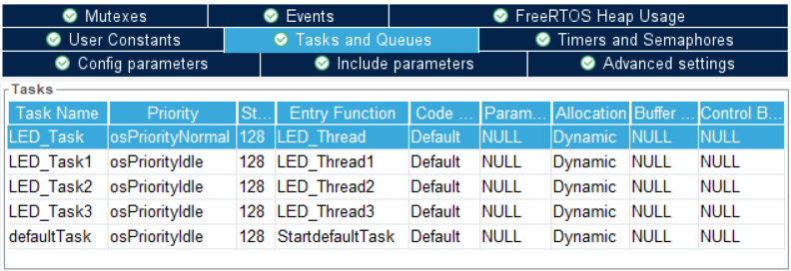
Hình 10: Thiết lập các task điều khiển LED cho lab1

Thuật toán nhấp nháy LED:
Định nghĩa và khởi tạo các threads:
/* definition and creation of LED_Task */
osThreadDef(LED_Task, LED_Thread, 1, 0, 128);
LED_TaskHandle = osThreadCreate(osThread(LED_Task),NULL);

/* definition and creation of LED_Task1 */
osThreadDef(LED_Task1, LED_Thread1, 0, 0, 128);
LED_Task1Handle = osThreadCreate(osThread(LED_Task1),NULL);

/* definition and creation of LED_Task2 */
osThreadDef(LED_Task2, LED_Thread2, -1, 0, 128);
LED_Task2Handle = osThreadCreate(osThread(LED_Task2),NULL);

/* definition and creation of LED_Task3 */
osThreadDef(LED_Task3, LED_Thread3, -2, 0, 128);
LED_Task3Handle = osThreadCreate(osThread(LED_Task3),NULL);
Trong đó:
- ‘osThreadDef’ là một định nghĩa từ khoá được sử dụng để định nghĩa một mô tả cho một thread.
- ‘LED_Task’ là tên của thread, là tên duy nhất được sử dụng để xác định thread.
- ‘LED_Thread’ là tên của hàm hoặc chức năng mà thread sẽ thực hiện khi được chạy.
- Các tham số ưu tiên của thread, số lượng stack space được cấp phát cho thread, kích thước của stack được cấp phát cho thread.

- Tạo 4 hàm LED_Thread thực hiện nháy 4 led với 4 tốc độ khác nhau:
Hàm LED_Thread thực hiện nháy LED0 với tốc độ 0.5 giây:
void LED_Thread(void const * argument){
while (1) {
HAL_GPIO_WritePin(GPIOB, GPIO_PIN_0, GPIO_PIN_SET);
osDelay(delay_500);
HAL_GPIO_WritePin(GPIOB, GPIO_PIN_0, GPIO_PIN_RESET);
osDelay(delay_500);
}
}
Hàm LED_Thread1 thực hiện nháy LED0 với tốc độ 1 giây:
void LED_Thread1(void const * argument){
while (1) {
HAL_GPIO_WritePin(GPIOB, GPIO_PIN_1, GPIO_PIN_SET);
osDelay(delay_1000);
HAL_GPIO_WritePin(GPIOB, GPIO_PIN_1, GPIO_PIN_RESET);
osDelay(delay_1000);
}
}
Hàm LED_Thread2 thực hiện nháy LED0 với tốc độ 2 giây:
void LED_Thread2(void const * argument){
while (1) {
HAL_GPIO_WritePin(GPIOB, GPIO_PIN_2, GPIO_PIN_SET);
osDelay(delay_2000);
HAL_GPIO_WritePin(GPIOB, GPIO_PIN_2, GPIO_PIN_RESET);
osDelay(delay_2000);
}
}
Hàm LED_Thread3 thực hiện nháy LED0 với tốc độ 3 giây:
void LED_Thread3(void const * argument){
while (1) {
HAL_GPIO_WritePin(GPIOB, GPIO_PIN_3, GPIO_PIN_SET);
osDelay(delay_3000);
HAL_GPIO_WritePin(GPIOB, GPIO_PIN_3, GPIO_PIN_RESET);
osDelay(delay_3000);
}
}
Trong đó:
- Hàm HAL_GPIO_WritePin(GPIOB, GPIO_PIN_x, GPIO_PIN_SET) thực hiện bật sáng LEDx tương ứng.
- Hàm HAL_GPIO_WritePin(GPIOB, GPIO_PIN_x, GPIO_PIN_RESET) thực hiện tắt LEDx tương ứng.
- osDelay() thực hiện delay sau khi bật, tắt LED với thời gian 0.5 giây, 1 giây, 2 giây, 3 giây tương ứng với mỗi LED.

Lab 2: Đọc file text trong thẻ nhớ từ mạch thẻ nhớ.

Giới thiệu
Dự án thực hiện đọc file text từ một file văn bản từ thẻ nhớ SD card qua giao tiếp SDIO, một chuẩn giao tiếp tiện lợi với tốc độ cao khi làm việc với thẻ nhớ. sử dụng thư viện FATFS, đây là thư viện middleware tiêu chuẩn để đọc/ghi file.
- Chuẩn giao tiếp SDIO:
SDIO là một chuẩn liên quan đến việc kết nối và truyền dữ liệu giữa thiết bị và thẻ nhớ SD. SDIO không chi hỗ trợ lưu trữ dữ liệu mà còn cung cấp khả năng truyền thông qua cổng này.
Thông qua giao tiếp SDIO, thiết bị có khả năng truyền và nhận dữ liệu với tốc độ cao, giúp cải thiện hiệu suất trong việc đọc/ghi dữ liệu trên thẻ SD.
- Khối SDIO trong STM32F405RGT6:
Các chân nối vào SDIO vào thẻ nhớ như sau:
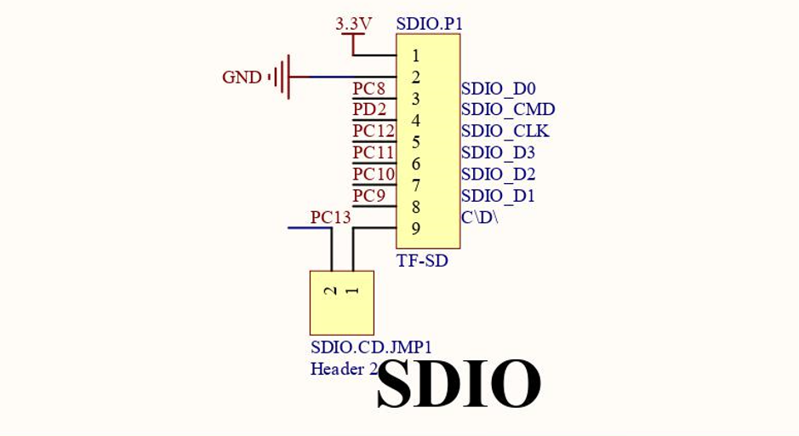
Hình 11: SDIO schematic
Trong đó:
- Các chân D0, D1, D2, D3 là các chân dữ liệu, tối đa là 4bit.
- Chân CMD (Command) chọn gửi lệnh hay Data.
- Chân GND và 3.3(V) là chân cấp nguồn.
- CLK là chân cấp xung clock.
- Thư viện FATFS:
FATFS là một module hệ thống tệp FAT chung cho các hệ thống nhúng. FATFS được viết phù hợp với ANCI C và tách biệt với lớp I/O nên nó độc lập với phần cứng.
FATFS nằm ở tần Middleware giữa tầng hardware và Application trong hệ thống nhúng. Nghĩa là chúng không phụ thuộc vào phần cứng cũng không phụ thuộc vào phần mềm.
Ở bài làm lab này, nhóm 6 sử dụng các lệnh FATFS:
f_mount(): đăng ký/huỷ đăng ký một khu vực làm việc.
f_open(): mở file.
f_close(): đóng file.
f_gets(): đọc file.
f_opendir(): mở một thư mục để đọc file bên trong.
f_closedir(): đóng một thư mục đang mở.
f_readdir(): đọc thông tin của file trong thư mục.
f_unlink(): xoá/gỡ bỏ một file hoặc thư mục từ hệ thống tệp FAT.
f_stat(): kiểm tra sự tồn tại của một file hoặc thư mục.
f_mkdir(): tạo một thư mục con.
f_getfree(): lấy thông tin về không gian trống trên SD card.
Để ghi 1 file thường trải qua 3 bước: Mở file – Ghi file – Đóng file.

Thiết các tài nguyên cần thiết
- Cấu hình SYS bật debug serial
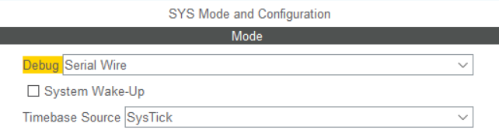
Hình 12: Cấu hình SYS cho lab2
- Cấu hình xung clock là thạch anh ngoài
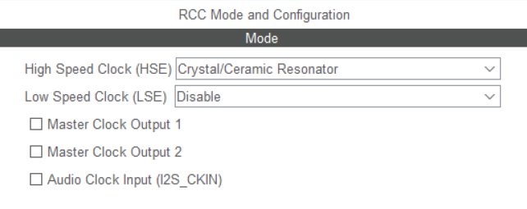
Hình 13: Cấu hình xung clock cho lab2
- Chọn xung clock
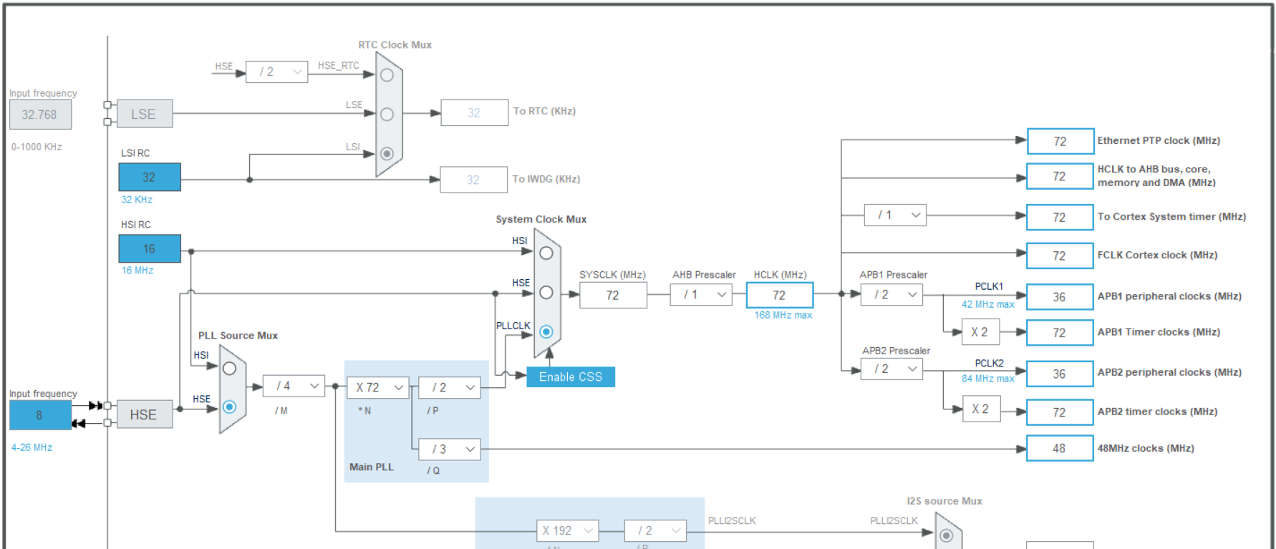
Hình 14: Chọn clock cho lab2
- Cấu hình SDIO là 1 bit, bật ngắt tại tab NVIC
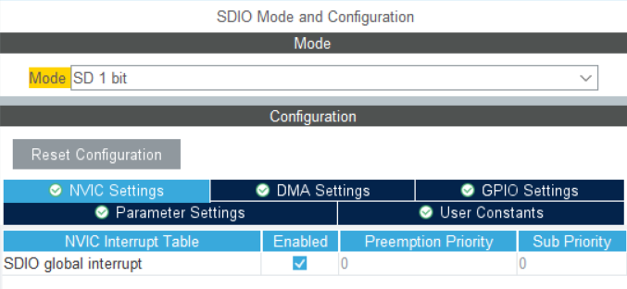
Hình 15: Cấu hình SDIO cho lab2
- Cấu hình FATFS, chọn SD card
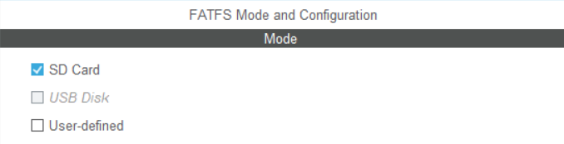
Hình 16: Cấu hình FATFS cho lab2

Thiết lập các hàm cần thiết để thao tác đọc dữ liệu trên file:
- Hàm Mount_SD để mount hệ thống tệp FAT
void Mount_SD(const TCHAR *path)
{
fresult = f_mount(&fs, path, 1);
if (fresult != FR_OK)
{
// TO DO
}
else{
// TO DO
}
}
- Hàm Unmount_SD để unmount hệ thống tệp FAT
void Unmount_SD(const TCHAR *path)
{
fresult = f_mount(NULL, path, 1);
if (fresult == FR_OK)
{
// TO DO
}
else{
// TO DO
}
}
- Hàm Read_File() để đọc dữ liệu từ một file
FRESULT Read_File(char *name, char *buf){
fresult = f_stat(name, &fno);
if (fresult != FR_OK){
return fresult;
}
else
{
fresult = f_open(&fil, name, FA_READ);

if (fresult != FR_OK)
{
return fresult;
}

fresult = f_read(&fil, buf, f_size(&fil), &br);
if (fresult != FR_OK)
{
// TO DO
}
else
{
fresult = f_close(&fil);
if (fresult != FR_OK)
{
// TO DO
}
else
{
// TO DO
}
}
return fresult;
}
}
- Hàm Scan_SD để quét tất cả các file trong một thư mục và lưu thông tin về chúng.
FRESULT Scan_SD(char *pat)
{
DIR dir;
UINT i;
char *path = malloc(20 * sizeof(char));
sprintf(path, "%s", pat);
uint8_t index = 0;

fresult = f_opendir(&dir, path
if (fresult == FR_OK)
{
for (;;)
{
fresult = f_readdir(&dir, &fno);
if (fresult != FR_OK || fno.fname[0] == 0)
break;
if (fno.fattrib & AM_DIR
{
if (!(strcmp("SYSTEM~1", fno.fname)))
continue;
i = strlen(path);
sprintf(&path[i], "/%s", fno.fname);
fresult = Scan_SD(path
if (fresult != FR_OK)
break;
path[i] = 0;
}
else
{
num_max_of_file = index + 1;
list_file[index].id = index + 1;
memcpy(list_file[index].name, fno.fname, sizeof(fno.fname));
index++;
}
}
f_closedir(&dir);
}
free(path);
return fresult;
}

Lab 3: Hiển thị file text lên LCD.

Giới thiệu:
Xây dựng chương trình để hiển thị nội dung file text được đọc từ thẻ SD card màn hình LCD Module 2.8inch Touch LCD độ phân giải 240x320 pixels và sử dụng joystick để chọn file muốn đọc.
Các phụ kiện cần dùng:
- Joystick:
Joystick trên board Open405R-C thường được sử dụng để cung cấp các tín hiệu đầu vào từ người dùng. Joystick có các hướng di chuyển cơ bản như lên, xuống, trái, phải và nút nhấn ở giữa. Việc sử dụng joystick có thể được xử lý thông qua GPIO của board và thực hiện hoặc mã nguồn mở có thể cung cấp các chức năng hỗ trợ cho việc đọc giá trị từ joystick.
- Màn hình LCD:
Module 2.8inch Resistive Touch LCD là màn hình cảm LCD có kích thước 2.8 inch với độ phân giải là 320x240 pixels đồng thời hỗ trợ cảm ứng.
MCU (Vi điều khiển chính) sử dụng giao thức SPI để truyền dữ liệu từ bộ nhớ của nó đến thanh ghi của màn hình LCD thông qua ST7789.
Quá trình này bao gồm việc truyền các lệnh và dữ liệu từ MCU đến ST7789 thông qua SPI. Các lệnh này có thể bao gồm các hàm như việc thiết lập vị trí hiển thị, chế độ màu sắc, và các cài đặt khác. Dữ liệu được truyền từ MCU tới ST7789 để cập nhật nội dung hiển thị trên màn hình LCD.
Điều này tạo ra một quy trình tương tác giữa MCU và màn hình LCD thông qua bộ điều khiển ST7789, sử dụng giao thức SPI để đảm bảo hiển thị chính xác và phản hồi cảm ứng chạm khi cần thiết.
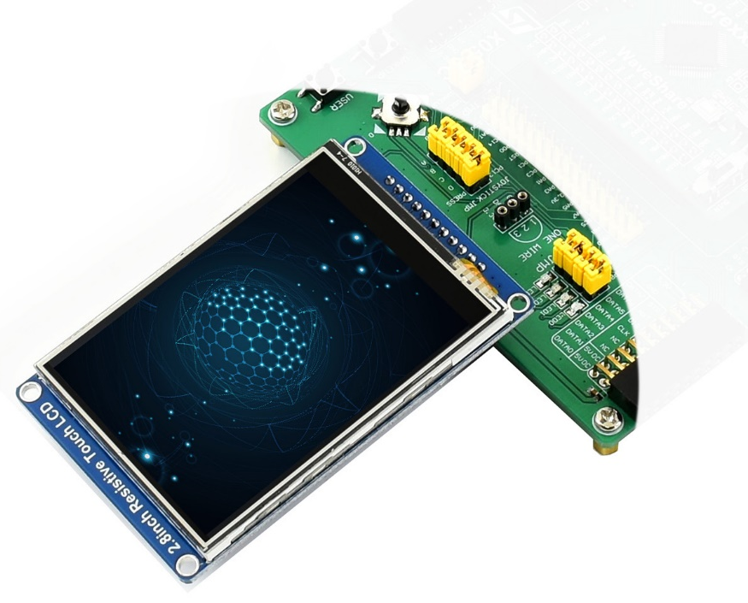
Hình 17: Module 2.8inch Resistive Touch LCD

Cấu hình các tài nguyên cần thiết:
Theo schematic của Joystick, cấu hình được các tài nguyên như sau:
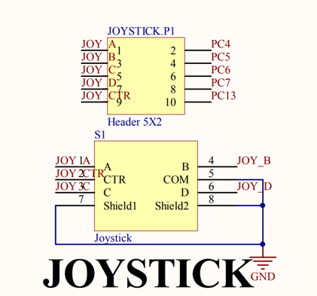
Hình 18: Schematic của Joystick
- Cấu hình chân JOYSTICK:
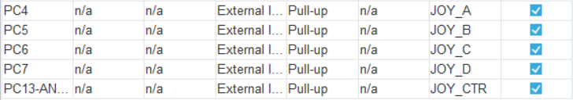
Hình 19: Cấu hình chân JOYSTICK cho lab2
- Bật ngắt cho các chân JOYSTICK:
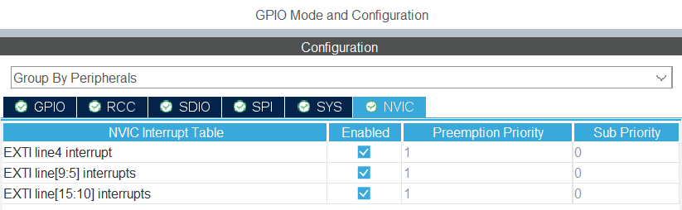
Hình 20: Bật ngắt cho các chân JOYSTICK cho lab2
Theo schematic của Joystick, cấu hình được các tài nguyên như sau:
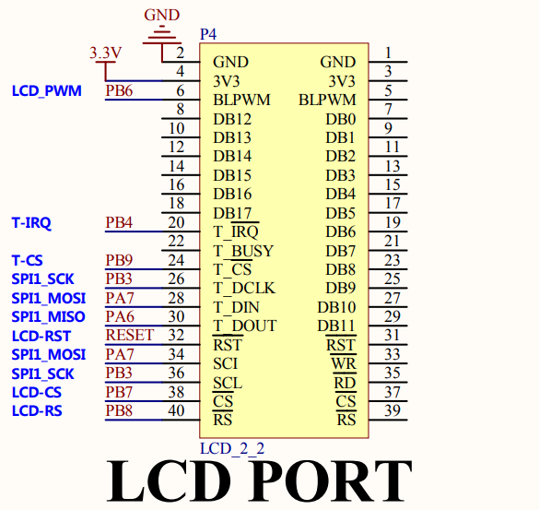
Hình 21: LCD port schematic
Trong đó:
- SPI1_MOSI – Đầu ra tín hiệu của vi điều khiển
- SPI1_MISO – Đầu vào tín hiệu của vi điều khiển
- LCD_RST – Chân Reset của LCD
- SPI1_SCK – Xung Clock điều khiển LCD
- LCD-CS – Chân chọn bộ điều khiển màn hình
- LCD-RS (D/C) – Chân điều khiển gửi lệnh/data
- T-CS – Chân chọn bộ điều khiển cảm ứng
- Giao thức truyền dữ liệu:
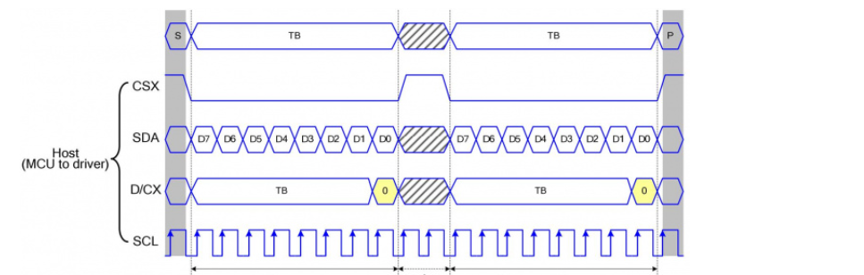
Hình 22: Dạng sóng truyền dữ liệu qua SPI
  - D/CX: Chân điều khiển dữ liệu/lệnh của chip. Ghi lệnh khi D/CX = 0, ghi dữ liệu khi D/CX = 1.
  - SDA: Chân truyền dữ liệu, nghĩa là dữ liệu RGB được truyền.
  - SCL: Chân đồng hồ truyền thông SPI.
  - Giao tiếp SPI: Dữ liệu được truyền theo thời gian, sử dụng cả hai tham số CPHA và CPOL để xác định cách đồng bộ hóa nối tiếp:
- CPHA (Clock Phase): Xác định liệu dữ liệu nên được thu thập ở cạnh chuyển tiếp đồng hồ thứ nhất hay thứ hai. Khi CPHA = 0, thu thập dữ liệu ở cạnh chuyển tiếp đầu tiên.
- CPOL (Clock Polarity): Xác định mức trạng thái rảnh của đồng hồ đồng bộ nối tiếp. Khi CPOL = 0, mức thấp.
- Truyền dữ liệu theo SPI0: Dữ liệu 8 bit được truyền trong một chu kỳ xung nhịp khi cạnh xuống đầu tiên của SCLK bắt đầu truyền dữ liệu. Sử dụng dữ liệu được truyền từng bit, bậc cao trước và bậc thấp.
- Cấu hình RCC:
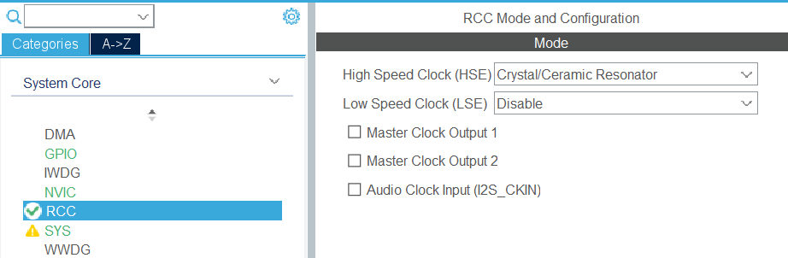
Hình 23: Cấu hình xung clock cho lab3
- Chọn clock:
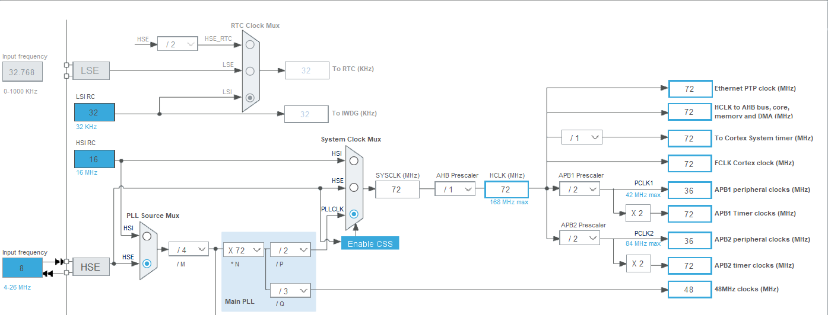
Hình 24: Chọn clock cho lab3
- Cấu hình SYS:
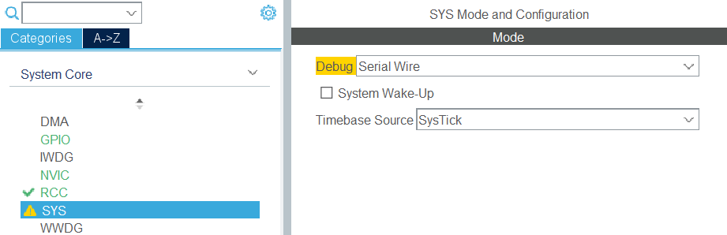
Hình 25: Cấu hình SYS cho lab3
- Cấu hình SPI:
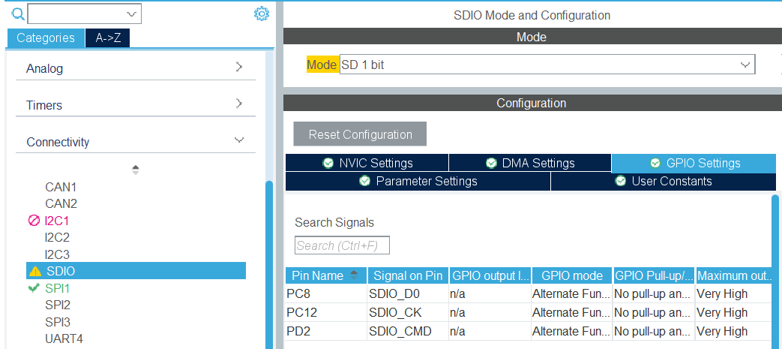
Hình 26: Cấu hình SPI cho lab3
- Cấu hình SDIO:
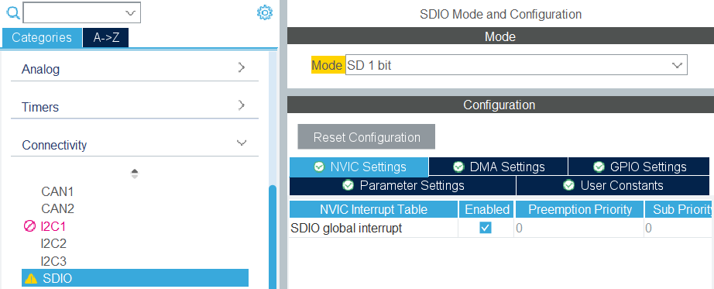
Hình 27: Cấu hình SDIO cho lab3
- Cấu hình FATFS
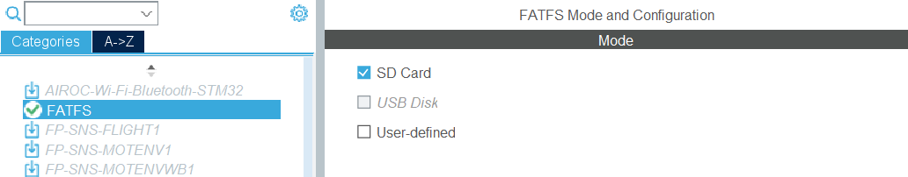
Hình 28: Cấu hình FATFS cho lab3

- Sơ đồ chân:
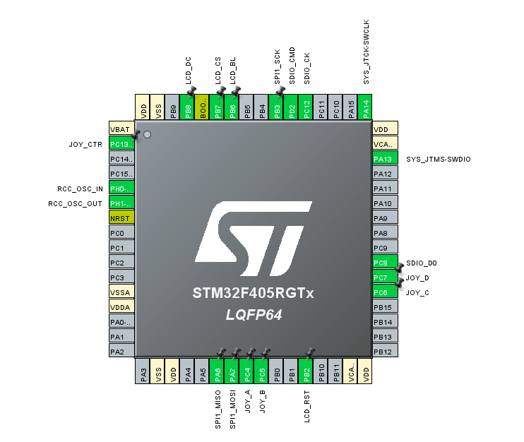
Hình 29: Sơ đồ chân cho lab3

Nguyên lý hoạt động của chương trình:
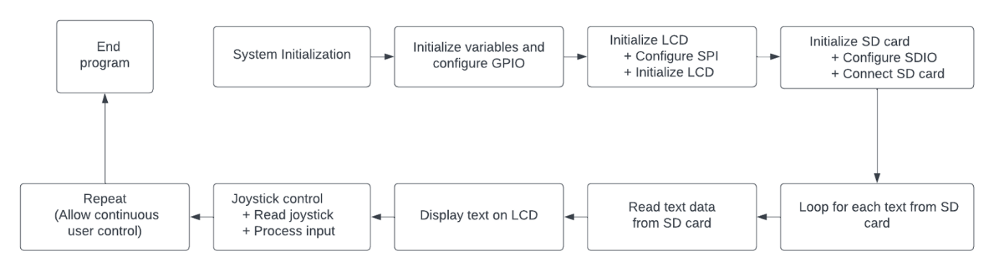
Hình 30: Nguyên lý hoạt động của chương trình cho lab3

Khởi tạo các hàm cần thiết cho chương trình chính
- Tạo hàm font:
Tạo các font với các kích thước ký tự cần dùng để hiện thị file text lên LCD:
FontDef Font_7x10 = {7,10,Font7x10};
FontDef Font_11x18 = {11,18,Font11x18};
FontDef Font_16x26 = {16,26,Font16x26};
Các hàm và định nghĩa được sử dụng để điều khiển một màn hình LCD sử dụng driver ST7789 thông qua giao tiếp SPI trên thiết bị được sử dụng trong chương trình:
- ST7789_Init(): Khởi tạo cấu hình ban đầu cho màn hình ST7789, bao gồm việc thiết lập chế độ màu, xoay màn hình, và các thông số khác.
- ST7789_Fill_Color(uint16_t color): Đổ màu cho toàn bộ màn hình với màu được chỉ định.
- ST7789_WriteString(uint16_t x, uint16_t y, const char *str, FontDef font, uint16_t color, uint16_t bgcolor): Hiển thị một chuỗi văn bản với font và màu chỉ định tại vị trí chỉ định.
- ST7789_WriteChar(uint16_t x, uint16_t y, char ch, FontDef font, uint16_t color, uint16_t bgcolor): Hiển thị một ký tự với font và màu chỉ định tại vị trí chỉ định.
- Các hàm được sử dụng để hiển thị lên LCD:
- bsp_display_init(void): Khởi tạo màn hình hiển thị. Hàm này thực hiện việc cấu hình và khởi tạo các thiết bị cần thiết cho màn hình hiển thị, ví dụ như việc kích hoạt nguồn sáng (BLK_PIN) và khởi tạo màn hình ST7789.
- bsp_display_text(const char *buffer): Hiển thị văn bản trên màn hình. Hàm này đọc một chuỗi văn bản từ tham số buffer và hiển thị nó dưới dạng các ký tự trên màn hình. Ký tự xuống dòng ('\n') sẽ tạo ra một dòng mới.
- bsp_display_text_line(const char *buffer, uint8_t line, uint8_t column): Hiển thị văn bản tại một dòng và cột cụ thể. Hàm này giống như bsp_display_text, nhưng bạn có thể xác định dòng (line) và cột (column) cụ thể trên màn hình.
- bsp_display_list_file(manage_file_t list_file[]): Hiển thị danh sách các tệp tin từ mảng list_file lên màn hình. Mỗi tệp tin sẽ có một dòng, với mỗi dòng bao gồm số thứ tự, tên tệp tin, và các đường kẻ để phân biệt giữa các mục.
- bsp_display_index_choose_file(void): Hiển thị một thông báo yêu cầu chọn tệp tin cụ thể từ danh sách. Thông báo này bao gồm vị trí và tên tệp tin đang được chọn.
- bsp_display_clear(void): Xóa màn hình bằng cách đổ màu trắng lên toàn bộ màn hình. Hàm này có thể được sử dụng để làm sạch màn hình trước khi hiển thị nội dung mới.
- bsp_display_title_choose_file(void): Hiển thị tiêu đề và hướng dẫn trong quá trình chọn tệp tin. Cung cấp thông tin về tên tệp tin và hướng dẫn sử dụng joystick để chọn và điều hướng.
- Các hàm được sử dụng để triển khai chương trình:
Static Functions:
- sys_process_state_menu: Hiển thị một menu lựa chọn tệp tin trên màn hình LCD.
- sys_process_state_display_file: Hiển thị nội dung của tệp tin được chọn từ danh sách lên màn hình LCD.
Function Definitions:
- system_init: Khởi tạo hệ thống, bao gồm việc khởi tạo màn hình LCD, gắn kết thẻ SD, quét danh sách tệp tin và hiển thị danh sách.
- system_process: Xử lý logic của hệ thống dựa trên trạng thái hiện tại, chẳng hạn như hiển thị menu hoặc hiển thị nội dung tệp tin.
- system_reset: Hủy gắn kết thẻ SD và thực hiện reset hệ thống.

Hàm main():
- HAL_Init(): khởi tạo HAL (một lớp trừu tượng phần cứng) và các thiết bị hỗ trợ khác như bộ nhớ Flash và Systick.
- SystemClock_Config(): xác định tần số hoạt động chung của MCU.
- Các hàm MX_GPIO_Init(), MX_SPI1_Init(), MX_SDIO_SD_Init(), MX_FATFS_Init(): Đây là các hàm khởi tạo và cấu hình các thiết bị phần cứng như GPIO, SPI, SDIO, và FATFS.
- system_init(): thực hiện việc khởi tạo hệ thống, bao gồm cả việc khởi tạo màn hình hiển thị, gắn kết thẻ SD, quét các tệp tin, v.v.
- system_process(): được gọi liên tục ở trong vòng while xử lý các sự kiện và trạng thái.
- Hàm sử dụng Joystick:
void HAL_GPIO_EXTI_Callback(uint16_t GPIO_Pin)
{
switch (GPIO_Pin)
{
case JOY_A_Pin:
{
if(sys_state == STATE_DISPLAY_FILE)
{
detect_state_change = true;
sys_state = STATE_MENU;
}

break;
}
case JOY_B_Pin:
{
if (sys_state == STATE_MENU)
{
if (index_file_to_read != 1)
{
index_file_to_read--;
}
bsp_display_index_choose_file();
}
break;
}
case JOY_C_Pin:
{
if (sys_state == STATE_MENU)
{
if (index_file_to_read != num_max_of_file)
{
index_file_to_read++;
}
bsp_display_index_choose_file();
}
break;
}
case JOY_D_Pin:
{
system_reset();
break;
}
case JOY_CTR_Pin:
{
if(sys_state != STATE_DISPLAY_FILE)
{
detect_state_change = true;
sys_state = STATE_DISPLAY_FILE;
}
break;
}
default: break;
}
}
Ghi chú:
- Sử dụng JOY A để quay về menu lựa chọn.
- Sử dụng JOY B để xuống.
- Sử dụng JOY C để lên.
- Sử dụng JOY D để RESET.
- Sử dụng JOY center để chọn file hiển thị lên LCD.

Kết quả thực hiện:
- Lab 01:
Yêu cầu: Cấu hình hệ điều hành RTOS trên board, khởi tạo 4 thread để nháy 4 led với 4 tốc độ khác nhau (0.5 giây, 1 giây, 2 giây, 3 giây).
Kết quả thực hiện: thực hiện cấu hình hệ điều hành RTOS trên board thành công, thực hiện được việc khởi tạo 4 thread để nháy 4 led với 4 tốc độ khác nhau như yêu cầu.
- Lab 02:
Yêu cầu: Đọc file text trong thẻ nhớ từ mạch thẻ nhớ.
- Lab 03:
Yêu cầu: Hiển thị file text đó lên LCD.
Kết quả thực hiện: thực hiện đọc thành công việc đọc file text trong SD card từ mạch thẻ nhớ theo yêu cầu của lab 02; kết hợp từ kết quả của lab 02, ở lab 03 thực hiện thành công việc hiển thị danh sách các file text trong SD card, dùng Joystick để chọn file cần đọc và hiển thị nội dung lên LCD.

TÀI LIỆU THAM KHẢO
[1] | Waveshare. [Online]. Available: https://www.waveshare.com/open405r-c-package-a.htm.
[2] | Waveshare. [Online]. Available: https://www.waveshare.com/wiki/Open405R-C.
[3] | STMicroelectronics. [Online]. Available: https://www.st.com/en/microcontrollers-microprocessors/stm32f405rg.html.
[4] | Controllerstech. [Online]. Available: https://controllerstech.com/.

⁃⁃⁃⁃⁃⁃

